Alejandro Martinez Morillo

martinezmorilloalejandro@gmail.com

Descripción breve

Este documento es la presentación formal del módulo “Proyecto” de Alejandro Martínez Morillo del curso 22/23 en el centro IES Pere Maria Orts I Bosch

Parte económica módulo proyecto

Empresa e Iniciativa Emprendedora

Tabla de contenido

Presentación 3

Idea de negocio 3

Elección de forma jurídica 4

Estudio de mercado 5

Macroentorno 5

Económico 5

Sociocultural 6

Político 6

Legal 7

Tecnológico 7

Medioambientales 7

Internacionales 8

Microentorno 8

Competidores 8

Clientes 8

Proveedores 9

Productos sustitutivos 9

Ubicación del negocio y plano del local 10

Análisis DAFO 10

Plan de marketing 11

Producto 11

Precio 11

Promoción 11

Place/distribución 12

Plan de producción y recursos humanos 12

Origen del financiamiento 13z

Ayudas y subvenciones 13

Distribución de costos 13

Umbral de rentabilidad o punto muerto 14

Contratación de personal 14

Trámites de constitución, puesta en marcha e impuestos 15

Modalidad de organización de la prevención 15

# Presentación

Soy Alejandro Martínez Morillo, una persona emprendedora y luchadora que intenta cumplir todas sus ideas con esfuerzo y disciplina. Soy un trabajador y líder nato que quiere que se haga realidad su nueva idea, una empresa de desarrollo de aplicaciones. Mi voluntad con este proyecto es crear una empresa en la que se desarrollen aplicaciones modernas, concepto que desarrollaré más adelante.

# Idea de negocio

Mi idea de negocio es crear una empresa en la que, como anteriormente he dicho, pueda desarrollar software que sea moderno. El término “moderno” se puede interpretar de distintas maneras. Quiero enfocar este término tanto a la estética como a la programación, para que las empresas tengan siempre una opción óptima. De manera general, quiero mantener siempre con una continua formación de mí mismo, o mis futuros empleados, para crear aplicaciones con los lenguajes de programación más actuales.

Actualmente, estoy centrado en el estudio y la implementación de lenguajes de programación como *Flutter*, lenguaje multiplataforma que nos permite, con el mismo código, exportar a otros sistemas operativos sin problema, y *Kotlin* con *Jetpack Compose*, el cual nos permite desarrollar aplicaciones en móvil y, con *Desktop Compose*, en escritorio. Añadir que ambos lenguajes son desarrollados por *Google*.

Por otro lado, en cuánto a estética, actualmente la estética más común en la mayoría de lenguajes es *Material Design*, desarrollado por *Google* también. A mi empresa le viene como anillo al dedo que esta estética sea muy reclamada y utilizada porque, tanto *Flutter* como *Jetpack Compose*, utilizan dicha estética en todos sus componentes.

Por último, en lo que se centra justamente este proyecto dentro de la empresa es sobre una aplicación móvil para pedir comida a domicilio de un restaurante vegano. Además, centrado en el ámbito empresarial, desarrollaré una aplicación TPV (Terminal de Punto de Venta) centrada para el uso de los camareros y una aplicación centrada en el administrador del restaurante para gestionar todos los datos del restaurante.

# Elección de forma jurídica

Tras analizar nuestras expectativas, nuestro capital inicial y otros factores, se decide que la forma social para este proyecto es una sociedad de responsabilidad limitada. Además de ser la forma social muy común a la hora de realizar proyectos, otra razón tiene que ver con lo dicho inicialmente, las expectativas. Si tuviésemos un capital mucho más alto y tuviéramos en mente salir a bolsa, podríamos optar para elegir una sociedad anónima como forma social, por ejemplo. Por otro lado, esta forma social es apropiada para las PYME, las pequeñas y medianas empresas, por lo que es la opción perfecta para nuestra empresa.

Como se comentó en el apartado *Idea de negocio*, este proyecto lo realizaré por mi cuenta, por lo que el número de socios de esta SL es de uno. De igual manera, la responsabilidad frente a terceros de los socios es limitada. Esto significa que, si en el peor de los casos la sociedad tiene pérdidas, estás quedan limitadas a los bienes, los derechos y el capital al nombre de la empresa, al contrario que los autónomos o personas fiscales que tienen una responsabilidad ilimitada.

Enlazando con el anterior apartado, el capital inicial de la sociedad será de 5000€. A la hora de crear una S.L., no es necesario tener un capital social elevado, al menos 1€, pero al momento de hacer el plan de tesorería es mucho más sencillo tener, al menos, 3000€. Esto es debido a que, si no superas los 3000€, deberás apartar, al menos, un 20% de las ganancias hasta que el capital social alcance los 3000€ estipulados.

Antes de comentar que debemos presentar para crear nuestra S.L., debemos comentar el aspecto fiscal de la misma. Si fuésemos personas fiscales o autónomos, nuestra forma jurídica se encontraría sometida al impuesto sobre la renta de las personas físicas, es decir, el IRPF, el cual es variable según la renta que tengamos, por lo que este impuesto aumentaría si el rendimiento de nuestra empresa aumenta. En cambio, al ser una sociedad limitada, nuestra forma judicial es sometida al impuesto de sociedades. En nuestro caso, tendremos que pagar un 15% durante el primer año en el que tengamos beneficios y, a partir de este, pagaremos un 25%

Por último, para crear la S.L. debemos aportar distintos datos, los cuales son:

* Una escritura pública que se inscribe en el Registro Mercantil, el cual nos otorga una personalidad jurídica.
* La identidad de los socios, en este caso la identidad de la madre e hijo.
* La voluntad de constituir una S.L.
* Las aportaciones que otorgue cada socio y la numeración de las participaciones.
* Los estatutos de la sociedad.
* La manera en la que se va a administrar la sociedad.
* La identidad de las personas, ya sea única o varias, que se encargará de la administración y la representación social.

# Estudio de mercado

En este apartado vamos a analizar a nuestra futura empresa, tanto el entorno que la rodea como los puntos fuertes y debilidades que tiene.

## Macroentorno

### Económico

España está viviendo una situación económica complicada, la cual aumentó hace unos años con la pandemia del Covid-19. En noviembre del anterior año, la deuda pública aumento en 8.384 millones de euros respecto al mes anterior, pasando de 1.497.154 millones a 1.505.538 millones. Si recapitulamos a noviembre del 2021, observamos que la deuda ha crecido 1.484 € por habitante. Si esto se expresa mediante el PIB, observamos que, en este último trimestre, la deuda alcanzó el 115.6% del PIB en España, un 0.5% menos que el trimestre anterior. En cambio, si comparamos este último trimestre con el último trimestre de 2021, veremos que la deuda ha incrementado en 71.458 millones de euros.

Por otro lado, si hablamos del desempleo en España, observamos que, durante el último año, ha disminuido un 0.9%, posicionando el paro en un 12.4%. Actualmente, el paro está en un 12.67%, el cual ha aumentado desde un 0.27% desde noviembre del 2021. En cuantía de persona, el número de parados actualmente es de 2.980.200 personas.

Por último, para hablar sobre el IPC, un tópico bastante recurrido en los debates y hablado por la población. La inflación en España, debido al conflicto bélico entre Ucrania y Rusia, ha aumentado un 6.4% desde diciembre del 2021. Aunque pensemos o, desde los medios de comunicación, parezca que ha incrementado mucho la inflación, si comparamos nuestro IPC interanual con los diferentes miembros de la Unión Europea, observamos que España es uno de los países con menor IPC. Por ejemplo, nuestro país vecino, Portugal, ha acumulado un 9.6% y Alemania, un país referente, ha aumentado un 8.6%.

Todos estos datos están obtenidos de [Datos Macro](https://datosmacro.expansion.com/paises/espana) y sus distintas secciones.

### Sociocultural

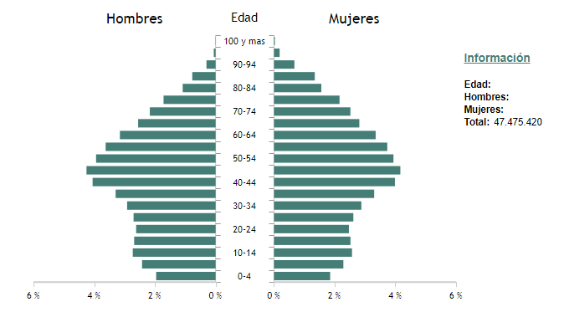Actualmente en España, con una población de 47.615.034 personas, se encuentra en la posición 30 de la tabla de poblaciones del mundo, con una densidad de 94 habitantes/Km2.

Si observamos el gráfico anterior, observamos que los picos más notables son de las personas entre los 40 y los 54. La conclusión clara que obtenemos de este gráfico es que tenemos más adultos, entre 40 y 54 años, que jóvenes, algo que comentaremos más adelante.

Si hablamos de nuestra sociedad y sus valores, ahora mismo estamos viviendo una situación en la que pedir comida a domicilio es tendencia. Además, con la entrada de la mujer en el mundo laboral, en muchas familias trabajan ambos progenitores, lo que conlleva que puedan “permitirse” comer a domicilio con mayor facilidad. Una de las partes negativas de esto es que parte de la gente que come fuera de casa suele elegir comida rápida, puesto que suele ser igual o más barato que nuestros menús u opciones. La otra parte negativa es que la mayor cantidad de personas rondan entre los 40 y los 54 años, edades en la que la tecnología no es tan llamativa como en edades más jóvenes, por lo que la popularidad de nuestra aplicación puede verse algo afectada.

### Político

Nuestro país, España, es un estado democrático cuya forma política es una monarquía parlamentaria. Los ciudadanos participan en asuntos públicos a través de los representantes que se eligen en elecciones plurales, universales y plurales.

La situación actual en nuestro país es bastante tranquila y constante, con algunos picos de enfrentamientos políticos pacíficos entre el actual gobierno y los demás partidos. Actualmente, en España gobierna el Partido Socialista Obrero Español, con el apoyo de Unidas Podemos, el Partido de los Socialistas de Cataluña e Izquierda unida/Partido Comunista de España. Este conjunto de partidos de “izquierdas” se enfrenta, en unos meses, a unas elecciones generales en la que lucharán para mantener dicho gobierno de coalición y parar el auge de la extrema derecha.

### Legal

### Tecnológico

En los últimos años, la tecnología está dando pasos agigantados. Hace una década, nadie se imaginaría que, al visitar un restaurante, el camarero que te trae los platos es un robot. Este salto no solo ha sido en la informática y en inteligencia artificial, muchos ámbitos han sido beneficiados de dicho salto, como puede ser el alimenticio. Desde nuevos robots de cocina hasta, lo nombrado anteriormente, un camarero robot son unos de los muchos avances que ha traído la tecnología a nuestras cocinas.

Para mi empresa, este avance de la tecnología es algo complejo, porque a la par que comenzamos a adquirir conocimientos de nuevos lenguajes, puede que aparezcan nuevos lenguajes de los cuales aprender. La parte buena de todo esto es que, conforme pasen el tiempo, seguiremos teniendo trabajo constante y empresas a las cuales ofrecer nuestro servicio.

### Medioambientales

El cambio climático, la contaminación y las distintas causas medioambientales han supuesto un cambio de mentalidad mundialmente. Aunque muchos gobiernos no están tomando medidas, otros tantos las están tomando para frenar el calentamiento global. Centrado en la informática, esta no produce una cantidad notable de residuos si lo miramos de una manera general, pero existe alguna rama de la informática que sí que es contaminante. La rama de la cuál hablo es sobre el tema de criptomonedas. Estas se consiguen, o, mejor dicho, se minan mediante el uso de tarjetas gráficas. Mucha gente mantiene habitaciones repletas de tarjetas gráficas, las cuáles necesitan una cantidad considerable de energía y, debido a su uso tan continuado y de una manera tan fuerte, estas no duran tanto como en una situación normal, por lo que deben cambiarse frecuentemente. A consecuencia de esto, se genera mucha basura electrónica, la cual contienen productos químicos que se pueden filtrar al suelo provocando una contaminación en las zonas donde penetran. Se calcula, aproximadamente, que Bitcoin, la criptomoneda más importante del momento, ha aumentado severamente las emisiones contaminantes

### Internacionales

En los últimos meses, la situación internacional es bastante cruda. Ucrania lleva algo más de un año en conflicto con Rusia. A consecuencia de esto, la UE está viviendo una crisis energética que afecta a todos los países centrales y del norte, dado que Rusia era su primera fuente de gas. A causa de esto, países del sur, como España o Italia, han tenido que reducir su consumo energético para que los países del norte, como Alemania, puedan disfrutar de un invierno sin ninguna dificultad. Además de la energía, este conflicto bélico ha hecho que las materias primas, como la comida, se hayan encarecido notablemente.

## Microentorno

### Competidores

Tanto en España como en el mundo, el desarrollo software es un campo solicitado y, a su vez, tiene una oferta escasa. Aún así, existen distintas empresas grandes que se encargan de dar este servicio a otras grandes empresas, siendo el presupuesto de estas mucho mayor que las PYME. Aunque existen empresas que sí proporcionan estos servicios a un presupuesto más acertado para las PYME, creo que existe una ventana muy interesante y amplia para explotar. Además, esta situación creo que es perfecta dado la situación de mi empresa, una primeriza y con poca experiencia, por lo que mis precios se ajustan mucho mejor a los pedidos de las PYME.

### Clientes

Como he comentado ligeramente en el apartado anterior, mi idea es centrar mi servicio en las pequeñas y medianas empresas. Dado que soy un empresario primerizo y con nula experiencia en el ámbito laboral, concretamente en el desarrollo software, mis precios y mis servicios no serán ni tan solicitados ni con tendrán una calidad tan extraordinaria como la que puede otorgar una empresa grande.

Conforme pase el tiempo y gane experiencia, tanto la calidad como el precio subirán poco a poco y, además de ofrecer mis servicios a PYME, podré contratar un equipo mejor con el que podré dar servicios a grandes empresas.

### Proveedores

Antes de hablar sobre los proveedores, para dar contexto, el local será mi propia vivienda, por lo que los proveedores serán los necesarios para vivir en ella.

|  |  |
| --- | --- |
| **Necesidades** | **Proveedores** |
| Luz | Iberdrola |
| Gas | Endesa |
| Agua | Aguas de Alicante |
| Comida | Distintos supermercados (Mercadona, Carrefour, Dia…) |
| Telefonía e Internet | Jazztel |
| Servidores | Amazon Web Services |
| Software | Microsoft, Google, etc.* |

A continuación, voy a mostrar una tabla con las distintas necesidades que posee mi negocio.

*Este apartado puede cambiar debido a que mi empresa estará en constante aprendizaje, por lo que los distribuidores de los nuevos lenguajes de programación cambiarán

### Productos sustitutivos

En mi empresa, realmente no existen productos sustitutivos como tal, dado que creamos un producto según el cliente quiere. La única parte que podría nombrarse como producto sustitutivo es a la accesibilidad de la aplicación, la cual depende de cada cliente. Con la accesibilidad, podemos ayudar a que gente que tiene ciertos problemas, como puede ser daltonismo o deficiencia visual, para que utilicen la aplicación sin complicaciones.

### Ubicación del negocio y plano del local

Mi negocio está en el centro de Benidorm, concretamente en la *Avinguda Rei Jaume I*. Es una zona muy buena dado que, al ser en el centro, puedo visitar a cualquier cliente sin problema. Además, aunque viviese a las afueras, es un trabajo que puede realizarse telemáticamente sin problema.

El plano de mi oficina será el siguiente.

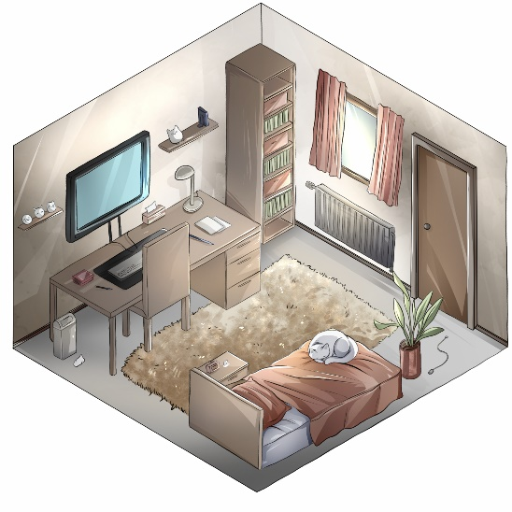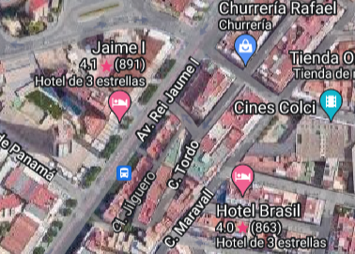

Plano de la oficina

Ubicación de la oficina

### Análisis DAFO

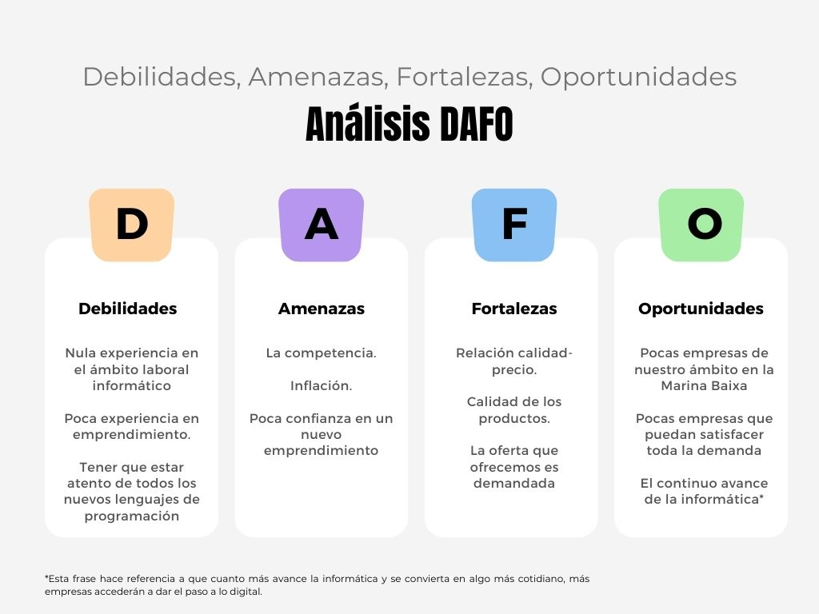El análisis DAFO es imprescindible a la hora de crear una empresa para observar, detenidamente, sus inconvenientes (debilidades y amenazas) y sus ventajas (amenazas y fortalezas).

# Plan de marketing

### Producto

El producto, o más bien servicio, es la creación de aplicaciones para distintos dispositivos con los lenguajes de programación más actuales. Este servicio se ajusta a los requerimientos que el cliente quiera, por lo que el diseño y la funcionalidad de la aplicación depende del cliente. A su vez, también dependerá del cliente y de la situación actual el lenguaje de programación en el cuál se desarrollará la aplicación.

### Precio

El precio también será algo variable según el tamaño del proyecto y su complicidad. Actualmente, un proyecto de 6 meses en una situación normal tendría un coste de 12000€ aproximadamente. Este cálculo está realizado mediante un cálculo aproximado de lo que podría costar un sueldo mensual de un desarrollador software con un añadido en el caso de que el proyecto acabe antes de tiempo o se demore un poco. Además, se realiza un primer abono del coste total, entre un 25% y un 50%. Esta medida es así para asegurar que el cliente no cancele dicho proyecto durante el proceso del mismo y dejar al empresario, en este caso mi persona, tirado y un ingreso por ese esfuerzo.

### Promoción

Muchas empresas están buscando desarrolladores para que creen una aplicación para el uso de sus clientes o de la propia empresa. Mi manera de llegar a estas empresas va a ser de distintas formas. La primera de ellas será mediante las redes sociales, como Instagram o Facebook. En Instagram, publicaré proyectos realizados en la empresa para que futuras empresas observen el trabajo que se ha realizado y, si les gusta, se lancen a pedirnos un producto. Por otro lado, en Facebook haremos algo semejante, pero añadiendo que contactaremos con las empresas. Muchas empresas tienen Facebook en la que publican distinta información del negocio. A partir de esta información, la analizaré y contactaré con ellos para sugerir un tipo de aplicación.

Por otro lado, añadiremos nuestra empresa a las páginas amarillas, de esta manera una multitud de empresas podrán observar nuestra información y podrán contactar con nosotros.

Estas medidas, al ser sencillas y qué, según mi parecer, puede hacerlo una única persona, yo seré el encargado de todas las redes sociales y el mantenimiento de las mismas, además de añadir a la empresa en las páginas amarillas, por lo que el costo de todo esto es nulo.

### Place/distribución

Nuestra vía para poder administrar nuestros servicios a nuestros clientes es íntegramente digital. Tanto en las páginas amarillas, como en redes sociales, tendremos toda nuestra información y demostraciones de nuestros servicios para que las empresas que vean nuestros perfiles puedan contactar con nosotros para un servicio personalizado.

# Plan de producción y recursos humanos

A la hora de iniciar una actividad emprendedora siempre hace falta un capital inicial. En este proyecto, tenemos un total de 5000€ ahorrados que nos ayudarán en la creación de la S.L. y con los gastos de los mismos. A continuación, analizamos los gastos y las inversiones de nuestro proyecto para saber diferenciarlos y tener un recuento del capital que gastamos. En la siguiente tabla diferenciamos entre inversiones y gastos.

|  |  |
| --- | --- |
| **Inversiones** | **Gastos** |
| Hardware (2.400€) | Alquiler (8.400€/a) |
|  | Luz (3.000 €/a) |
|  | Agua (600 €/a) |
|  | Telefonía e Internet (480 €/a) |
|  | Seguro (1.000 €/a) |
|  | Gastos de constitución (500 €) |
|  | Sueldo propio (18.000€/a) |
|  | SS administradora (960 €/a) |
|  | Servidores (100€/a) |
| **TOTAL: 2400 €** | **TOTAL:40.240 €** |
| TOTAL: **35.440**€ | |

### Origen del financiamiento

Como hemos comentado en apartados previos, el origen de nuestro financiamiento inicial es, en su totalidad, propio. Gracias a mis propios ahorros que he ido consiguiendo con trabajos temporales, tenemos la libertad de no pedir un préstamo bancario para comentar nuestra actividad.

### Ayudas y subvenciones

Para el comienzo de todas las empresas, las ayudas son más que importantes. Hay de todo tipo de ayudas, como la ayuda para jóvenes emprendedores o para mujeres emprendedoras. En el caso de nuestra empresa, hemos decidido obtener la bonificación en la SS para las altas iniciales. Esta ayuda lo que nos otorga es una cuota mensual de 80€ en el apartado de SS, lo que supone una reducción más que notable del total que deberíamos pagar.

### Distribución de costos

A continuación, debemos diferenciar entre gastos fijos y variables.

|  |  |
| --- | --- |
| **FIJOS** | **VARIABLES** |
| Alquiler | Luz |
| Telefonía e Internet | Agua |
| Seguro |  |
| Gasto de constitución |  |
| Sueldo propio |  |
| SS |  |
| Servidores |  |

### Umbral de rentabilidad o punto muerto

Antes de ver el umbral de rentabilidad, debemos saber qué es exactamente. El umbral de rentabilidad o punto muerto representa el momento en el que existe el equilibrio entre los ingresos y gastos totales, es decir, el punto en el que la empresa no pierde dinero, pero tampoco gana. El umbral de rentabilidad de nuestra empresa es el siguiente.

Como se puede observar en el anterior gráfico, nuestro punto muerto se encuentra entre el quinto y sexto mes, debido a que en esa fecha se realiza el segundo pago del proyecto. A partir del sexto mes, todos los ingresos pasan a ser ingresos netos.

# Trámites de constitución, puesta en marcha e impuestos

|  |  |  |
| --- | --- | --- |
| INSTITUCIÓN | TRÁMITES | IMPUESTOS/TASAS |
| Ayuntamiento | Licencia de actividades e instalaciones | Gratuito |
| Licencia de apertura | Gratuito |
| Hacienda | Solicitud NIF temporal | Gratuito |
| ITPAJD | Gratuito |
| NIF definitivo/Inicio habitual de actividades | Gratuito |
| Declaración censal | Gratuito |
| Alta en el IAE | Gratuito solamente el primer año |
| TGSS | Alta al representate/s en el régimen correspondiente de la SS | Gratuito |
| Código de Cuenta de Cotización de la empresa | Gratuito |
| Registros oficiales | Certificación negativa del nombre en el Registro Mercantil | 14 € |
| Notaría | Inscripción de la escritura de constitución | Gratuito |
| Estatutos + Escritura constitución | 462 € |
| Otros | Certificación del cargo de administrador o certificado digital => FNMT | 24 € |